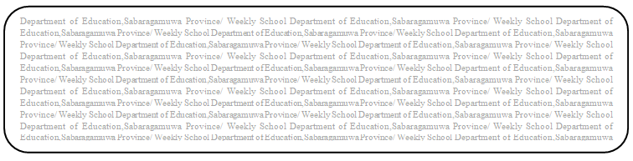
විෂය බුද්ධ ධර්මය
ශ්‍රේණිය 8
සතිය- 46
පළාත් අධ්‍යාපන දෙපාර්තමේන්තුව සබරගමුව - සති පාසල

පහත ප්‍රශ්නවලට පිළිතුරු ලියන්න.
(1).ලෝකයේ සතරාකාර පුද්ගලයෝ නම් කරන්න.
1...................................................................................................................................
2...................................................................................................................................
3...................................................................................................................................
4...................................................................................................................................
(2). බුදුන් වහන්සේ සම්බන්ධ තුරුලතා ඇසුරෙහි සිදුවූ වැදගත් සිද්ධි 4ක් ලියන්න.
1.................................................................................................................................
2................................................................................................................................
3..................................................................................................................................
4..................................................................................................................................
(3). කිඹුල්වත් නුවරත් දෙව්දහ නුවරත් අතර පිහිටි නදිය කුමක්ද?
.....................................................................................................................................
(4) බුදු රදුන්ගේ මංගල ධර්ම දේශනාව කුමක්ද?
.....................................................................................................................................

